Skupienie na oddechu
Zazwyczaj nie skupiasz się na tym, że oddychasz i nie zdajesz sobie sprawy z tego, że to robisz. To ćwiczenie pomoże Ci zauważyć Twój oddech.
Przesuwaj palec wskazujący po zielonej linii. Oddychaj spokojnie. Kiedy fala się unosi zrób wdech, a kiedy opada wydech. Gdy dotrzesz do końca linii, zawróć i przesuwaj palec do początku.
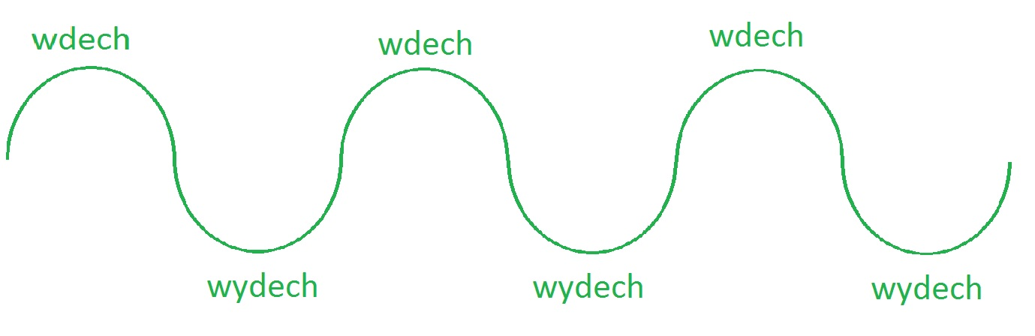
Obserwowanie swojego oddechu może być bardzo pomocne w sytuacjach zdenerwowania, lęku, napięcia. Oddech może Ci pomóc się uspokoić.
Narysuj:
- Zieloną kredką falującą linię swojego oddechu, kiedy jesteś spokojny/spokojna,
- Czerwoną kredką falującą linię swojego oddechu, kiedy jesteś zdenerwowany/zdenerwowana,
- Niebieską kredką falującą linię swojego oddechu, kiedy się boisz.

Skupienie na oddechu. Ćwiczenie uważności dla dzieci 5-10 lat
https://www.youtube.com/watch?v=DJuLA6lOz1I

Strach przed lwem
„Pewnego dnia był sobie lew, potężny i wspaniały. Zwierzęta z całej sawanny bały się go i kiedy tylko zbliżał się, brały nogi za pas. Lubiłam go obserwować. Gdy czatował na zdobycz, nieruchomo i czujnie, był mistrzem uważności. Potrafił zachowywać się dyskretnie, był zwinnym, gibkim, nad wyraz skutecznym myśliwym!
Niestety któregoś dnia ze zdumieniem spostrzegłam, że lew zaplątał się w sieć- pułapkę, jaką zastawili na niego ludzie. W panice rzucał się na wszystkie strony, próbując się wyswobodzić, lecz tylko ranił się o korę drzew i łamał pazury o kamienie. Strach odebrał mu całą moc i zwinność. Gdy poraniony i bezbronny całkiem opadł z sił, zbliżyłam Siudo niego i zaczęłam spokojnie oddychać, na tyle głośno, na tyle głośno, żeby słyszał, jak wdycham i wydycham powietrze.
Po chwili lew zaczął oddychać w tym samym rytmie co ja, miarowo i coraz spokojniej. Zaczął się rozluźniać. Mógł teraz przyjrzeć się krępującej go sieci. Bardzo szybko zrozumiał, co należało zrobić, by się z niej uwolnić: jednym kłapnięciem zębów przegryzł linę, po czym rozerwał sieć ogromną łapą i bez kłopotu opuścił swoje więzienie.
Tego dnia lew odkrył, że kiedy ogarnia nas panika, najważniejszy jest spokojny oddech.”

Eline Snel „Moja supermoc. Uważność i spokój żabki. Historie, gry i zabawy mindfulness.”

